Projet en binome
Np.shape=

1)
Main/ pied > pingouin/ perroquer> oignon ananas

2)
Question 2.1. Combien d’observations avez-vous dans chaque classe ? Quelle est la dimension de x avant et après aplatissement des images ? Quelles parties des dessins vous semblent discriminantes ?
1000 observations par classe
Avant : (2000, 28, 28) apres : (2000, 784)
Les contours
Avant aplatissement, chaque image est une matrice de dimension 28 × 28 pixels. Après aplatissement, elle devient un vecteur (x \in \mathbb{R}^{784}), car (28 \times 28 = 784).
Les caractéristiques visuelles potentiellement discriminantes sont notamment :
- Le bec : généralement plus long ou courbé chez le perroquet.
- Les ailes : leur forme et leur position peuvent différencier les deux oiseaux.
- La silhouette : le pingouin possède généralement un corps plus vertical et arrondi, tandis que le perroquet présente une silhouette plus variée.
- La queue : souvent plus longue chez le perroquet.

Question 2.2. Pourquoi choisit-on ici un nombre identique de dessins dans les deux classes ? Que pourrait-il se passer avec un jeu très déséquilibré ?
Tres entraine sur une seule classe sinon
2.2 Premières visualisations
Affichez au moins 16 dessins de chaque classe.
Question 2.3. Quelles caractéristiques visuelles vous semblent utiles pour distinguer les deux catégories ?
La forme globale
L’interieur
Les cotes de la tete
Question 2.4. Deux dessins d’une même classe peuvent-ils être éloignés dans l’espace des pixels?
Donnez un exemple visuel.
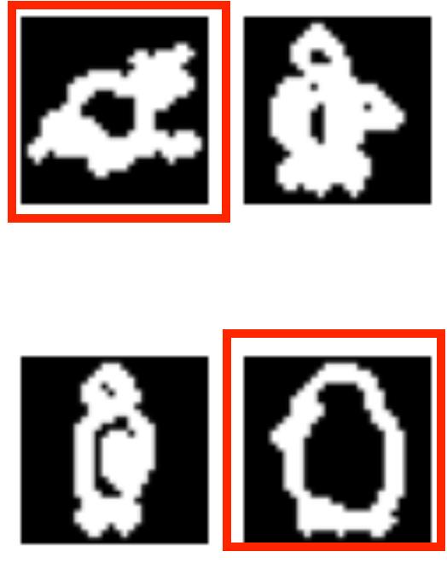
Question 2.5. Quelles zones de l’image semblent différencier les deux classes ?
Forme du corps
Question 2.6. Pourquoi une image moyenne peut-elle être floue alors que les dessins individuels sont nets ?
Les trains ne se superposent pas parfaitement
Question 2.7. La différence des images moyennes constitue-t-elle déjà un classifieur ? Proposez une règle de décision très simple fondée sur ces moyennes.
Oui constitue un classifieur
La distance a l’un plus petite que la distance a l’autre
Question 2.8. Pourquoi est-il utile de ramener les pixels dans [0, 1] avant d’utiliser une méthode de gradient ?
Les pixels ont initialement des valeurs comprises entre 0 et 255. Les ramener dans \([0,1]\) permet de réduire l'échelle des données, ce qui améliore la stabilité numérique de l'optimisation.
En effet, des valeurs trop grandes peuvent entraîner des gradients importants et rendre le choix du pas d'apprentissage difficile, provoquant des oscillations ou une divergence.
La normalisation facilite donc le choix du pas et peut améliorer la convergence de la descente de gradient.

Question 2.9. Qu’est-ce qui est perdu lorsque l’image est aplatie en un vecteur ?
Rien
aucune information sur les valeurs des pixels n'est perdue.
En revanche, la structure spatiale bidimensionnelle de l'image n'est plus représentée explicitement : les relations de voisinage entre pixels deviennent moins directement accessibles.
On peut néanmoins reconstruire exactement l'image initiale avec reshape(28, 28), puisque l'ordre des pixels est conservé.

Question 2.10. Pourquoi le jeu de test ne doit-il pas intervenir pendant l’optimisation ?
e jeu de test doit permettre d'évaluer les performances du modèle sur des données qu'il n'a jamais utilisées pour apprendre.
S'il intervient pendant l'optimisation, le modèle risque de s'adapter indirectement à ces données. On obtient alors une estimation trop optimiste de ses performances.
Il faut donc optimiser le modèle uniquement sur les données d'apprentissage et réserver le jeu de test à l'évaluation finale.

Question 2.11. Que mesurerait une accuracy calculée uniquement sur les données d’apprentissage ?
Pourquoi cette mesure est-elle insuffisante ?

Cette mesure est insuffisante car une bonne performance sur les données d'apprentissage ne garantit pas une bonne généralisation.
En particulier, le modèle peut être en situation de surapprentissage : il s'adapte très bien aux données déjà rencontrées, mais commet davantage d'erreurs sur de nouveaux dessins.
Il est donc nécessaire de comparer l'accuracy sur les données d'apprentissage et sur le jeu de test pour évaluer la capacité de généralisation du modèle.

3.1
Sigma(z) pour z<<0 : 0
Pour z=0 : ½
Pour z>>0 : 1
3.2 ok
3.3 Pourquoi une probabilité proche de 0.5 peut-elle être interprétée comme une hésitation
du modèle ?
car 50% de chance
3.4 Quel avantage pratique apporte cette écriture dans le code ?
Une seule variable theta contient tous les paramètres, y compris le biais

3.2 Log-loss
Question 3.5. Quelle contribution donne une observation de classe 1 lorsque le modèle prédit
pi = 0.99 ? Et lorsque le modèle prédit pi = 0.01 ? Comparez qualitativement.
pi = 0.99 : La contribution est très faible, car le modèle prédit correctement la classe 1 avec une forte confiance. (yi=1 car classe 1)
pi = 0.01 : La contribution est très élevée, car le modèle attribue une probabilité très faible à la véritable classe.
une prédiction très confiante mais fausse est beaucoup plus pénalisée qu'une prédiction très confiante et correcte. Ici, la contribution est environ 458 fois plus grande dans le second cas.

Question 3.6. Pourquoi la log-loss pénalise-t-elle fortement une prédiction très confiante mais fausse ?
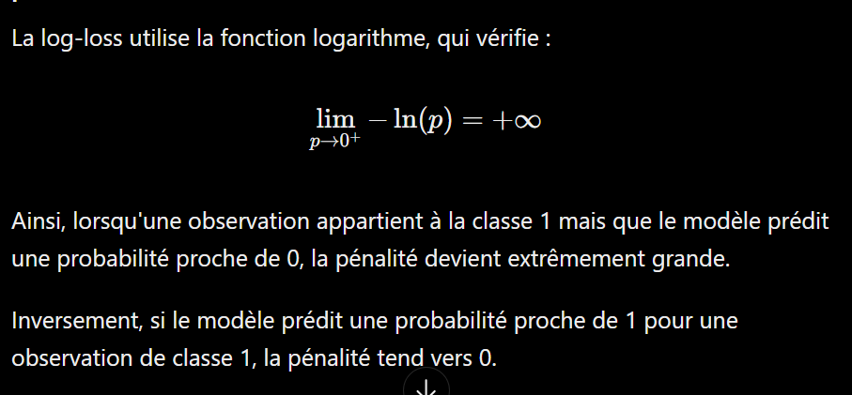
Question 3.7. Quel est le rôle de λ ? Que devrait devenir la norme de w lorsque λ augmente ?
λ contrôle la taille des poids. Lorsque la norme de w devrait diminuer si lambda augmente car l'optimisation favorise des coefficients plus petits.
Question 3.8. Pourquoi choisit-on ici de ne pas régulariser le biais b ?
On régularise w, mais pas le biais b : le dernier coefficient de régularisation est donc nul. On choisit de ne pas régulariser \(b\), car il ne mesure pas directement l'influence des caractéristiques sur la prédiction.

3.3 Gradient
Question 3.9. Retrouvez les formules ci-dessus en utilisant σ′(z) = σ(z)(1 − σ(z)).

Question 3.10. Vérifiez soigneusement les dimensions de toutes les quantités dans l’expression matricielle du gradient.

3.4 Vérification par différences finies
Construisez un gradient numérique par différences centrées :
Comparez-le au gradient analytique pour plusieurs valeurs de h.
Question 3.11. Quel comportement attendez-vous de l’erreur lorsque h diminue ?
Lorsque \(h\) diminue, l'erreur entre le gradient numérique et le gradient analytique devrait initialement diminuer, car l'approximation par différences finies devient plus précise.
Question 3.12. Pourquoi un h extrêmement petit n’est-il pas toujours meilleur en arithmétique
flottante ?
Lorsque \(h\) devient extrêmement petit, les valeurs \(f(\theta+he_j)\) et \(f(\theta-he_j)\) deviennent presque identiques.
Leur soustraction entraîne alors une perte de précision numérique, appelée annulation catastrophique, à cause des erreurs d'arrondi des nombres flottants.
De plus, comme on divise cette différence par \(2h\), très petit, les erreurs d'arrondi peuvent être amplifiées.
Conclusion : un \(h\) trop petit peut augmenter l'erreur du gradient numérique. Il faut donc choisir un compromis entre l'erreur de troncature et les erreurs d'arrondi.

Question 3.13. Pourquoi cette vérification est-elle particulièrement utile avant d’implémenter un algorithme d’optimisation ?
cette vérification permet de s'assurer que le gradient analytique est correctement implémenté, afin de fiabiliser la convergence de la descente de gradient.
4 Optimiser la log-loss ! !
4.1 Descente de gradient à pas fixe
Question 4.1. Pourquoi dk = −∇f(θk) est-il une direction de descente lorsque le gradient est non nul ?

Question 4.2. Quel critère d’arrêt proposez-vous ? Comparez un critère sur ∥∇f∥ et un critère sur |fk+1 − fk|.
Testez plusieurs valeurs de α sur le même point initial, par exemple 10−3, 10−2, 10−1, 0.5, 1, et 2. Tracez k ↦→ f(θk), k ↦→ ∥∇f(θk)∥.

Question 4.3. Identifiez au moins un pas donnant une convergence lente et un pas donnant une
convergence plus rapide.

Question 4.4. Observez-vous des oscillations ou une divergence pour certains pas ? Expliquez qualitativement.

Question 4.5. Pourquoi le meilleur pas peut-il dépendre du couple de catégories choisi ?

5 Évaluer et comprendre le modèle ! ! !
5.1 Prédictions sur le jeu de test

